
ΑΣΚΗΣΗ 3: ΕΛΕΓΧΟΣ ΕΥΑΙΣΘΗΣΙΑΣ ΣΕ ΠΟΙΚΙΛΙΑ ΑΝΤΙΒΙΟΤΙΚΩΝ
ΗΜΕΡΟΜΗΝΙΑ ΠΑΡΑΔΟΣΗΣ : ΔΕΥΤΕΡΑ 15 ΑΠΡΙΛΙΟΥ 2019

ΟΜΑΔΑ 10:
Θεοχάρη Κυριακή
Παντής Άγγελος
Παπαϊωάννου Κωνσταντίνος Πανουργιάς
Σιγαλός Δημήτριος

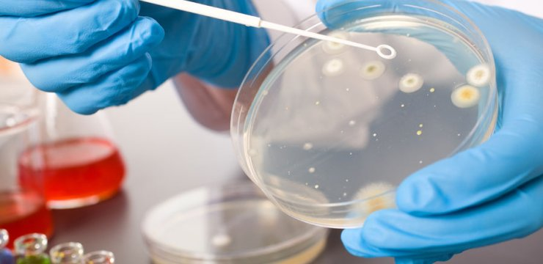

ΕΙΣΑΓΩΓΗ:

Σκοπός της εργαστηριακής άσκησης είναι ο έλεγχος ευαισθησίας των μικροοργανισμών σε ποικιλία αντιβιοτικών. Η μέθοδος που χρησιμοποιείται είναι η διάχυση αντιβιοτικών σε άγαρ, μια από της πιο χρήσιμες και πλέων διαδεδομένες μεθόδους στην μικροβιολογία καθώς είναι απλή, γρήγορη, οικονομική και αναπαράγεται υπό πρότυπες συνθήκες. Αρχικά, προετοιμάζονται τα κατάλληλα εναιωρήματα μικροοργανισμών, τα οποία ενσωματώνονται ή εμβολιάζονται στην επιφάνεια του καλλιεργητικού θρεπτικού υλικού. Στη συνέχεια, προστίθενται τα αντιβιοτικά με τη μορφή διαλύματος σε βύθισμα στο άγαρ ή σε μικρούς κυλίνδρους ο οποίοι τοποθετούνται στην επιφάνεια του, Η πιο διαδομένη παραλλαγή είναι η τοποθέτηση δίσκου στην επιφάνεια του άγαρ, που αποτελείται από ειδικό χαρτί εμποτισμένο με ορισμένη ποσότητα αντιβιοτικού.

ΥΛΙΚΑ ΚΑΙ ΜΕΘΟΔΟΙ:
Για τη πειραματική διαδικασία χρησιμοποιήθηκαν δύο καλλιέργειες κολοβακτηρίδιων (Εντερόκοκκων και Escherichia coli), οι οποίες καλλιεργήθηκαν σε TSA και επωάστηκαν στους 37 βαθμούς για 18 με 20 ώρες. Ακολούθως λήφθηκαν 3 με 4 αποικίες κι εμβολιάστηκαν σε δοκιμαστικό σωλήνα που περιέχει 5 με 6 ml διαλύματος χλωριούχου νατρίου συγκέντρωσης 0.85%. Στη συνέχεια, με την χρήση βαμβακοφόρων στυλέων, διασπείρθηκαν οι καλλιέργειές σε όλη την επιφάνεια του τρυβλίου. Μετά από 10 με 15 λεπτά τοποθετήθηκαν μέσα στα τρυβλία τα τρία διαφορετικά δισκία αντιβιοτικών και τα αφέθηκαν να επωασθούν στους 37 ͦ C για μια μέρα. Τέλος, μετά το χρονικό διάστημα επώασης, μελετήθηκαν τα τρυβλία και οι ζώνες αναστολής των αντιβιοτικών
Τα υλικά που χρησιμοποιήθηκαν ήταν τα εξής:
- Mueller Hinton II Agar: 38g σε 1L ddH20. Αποστείρωση σε αυτόκαυστο στους 121 βαθμούς Κελσίου για 15 λεπτά

- Χλωριούχο νάτριο(0,85%)

- Αντιβιοτικά υπό τη μορφή δισκίων στις παρακάτω αναγραφόμενες συγκεντρώσεις:

- Amikacin 30μg
- Streptomycin 10μg
- Tetracycline 30μg
ΑΠΟΤΕΛΕΣΜΑΤΑ:

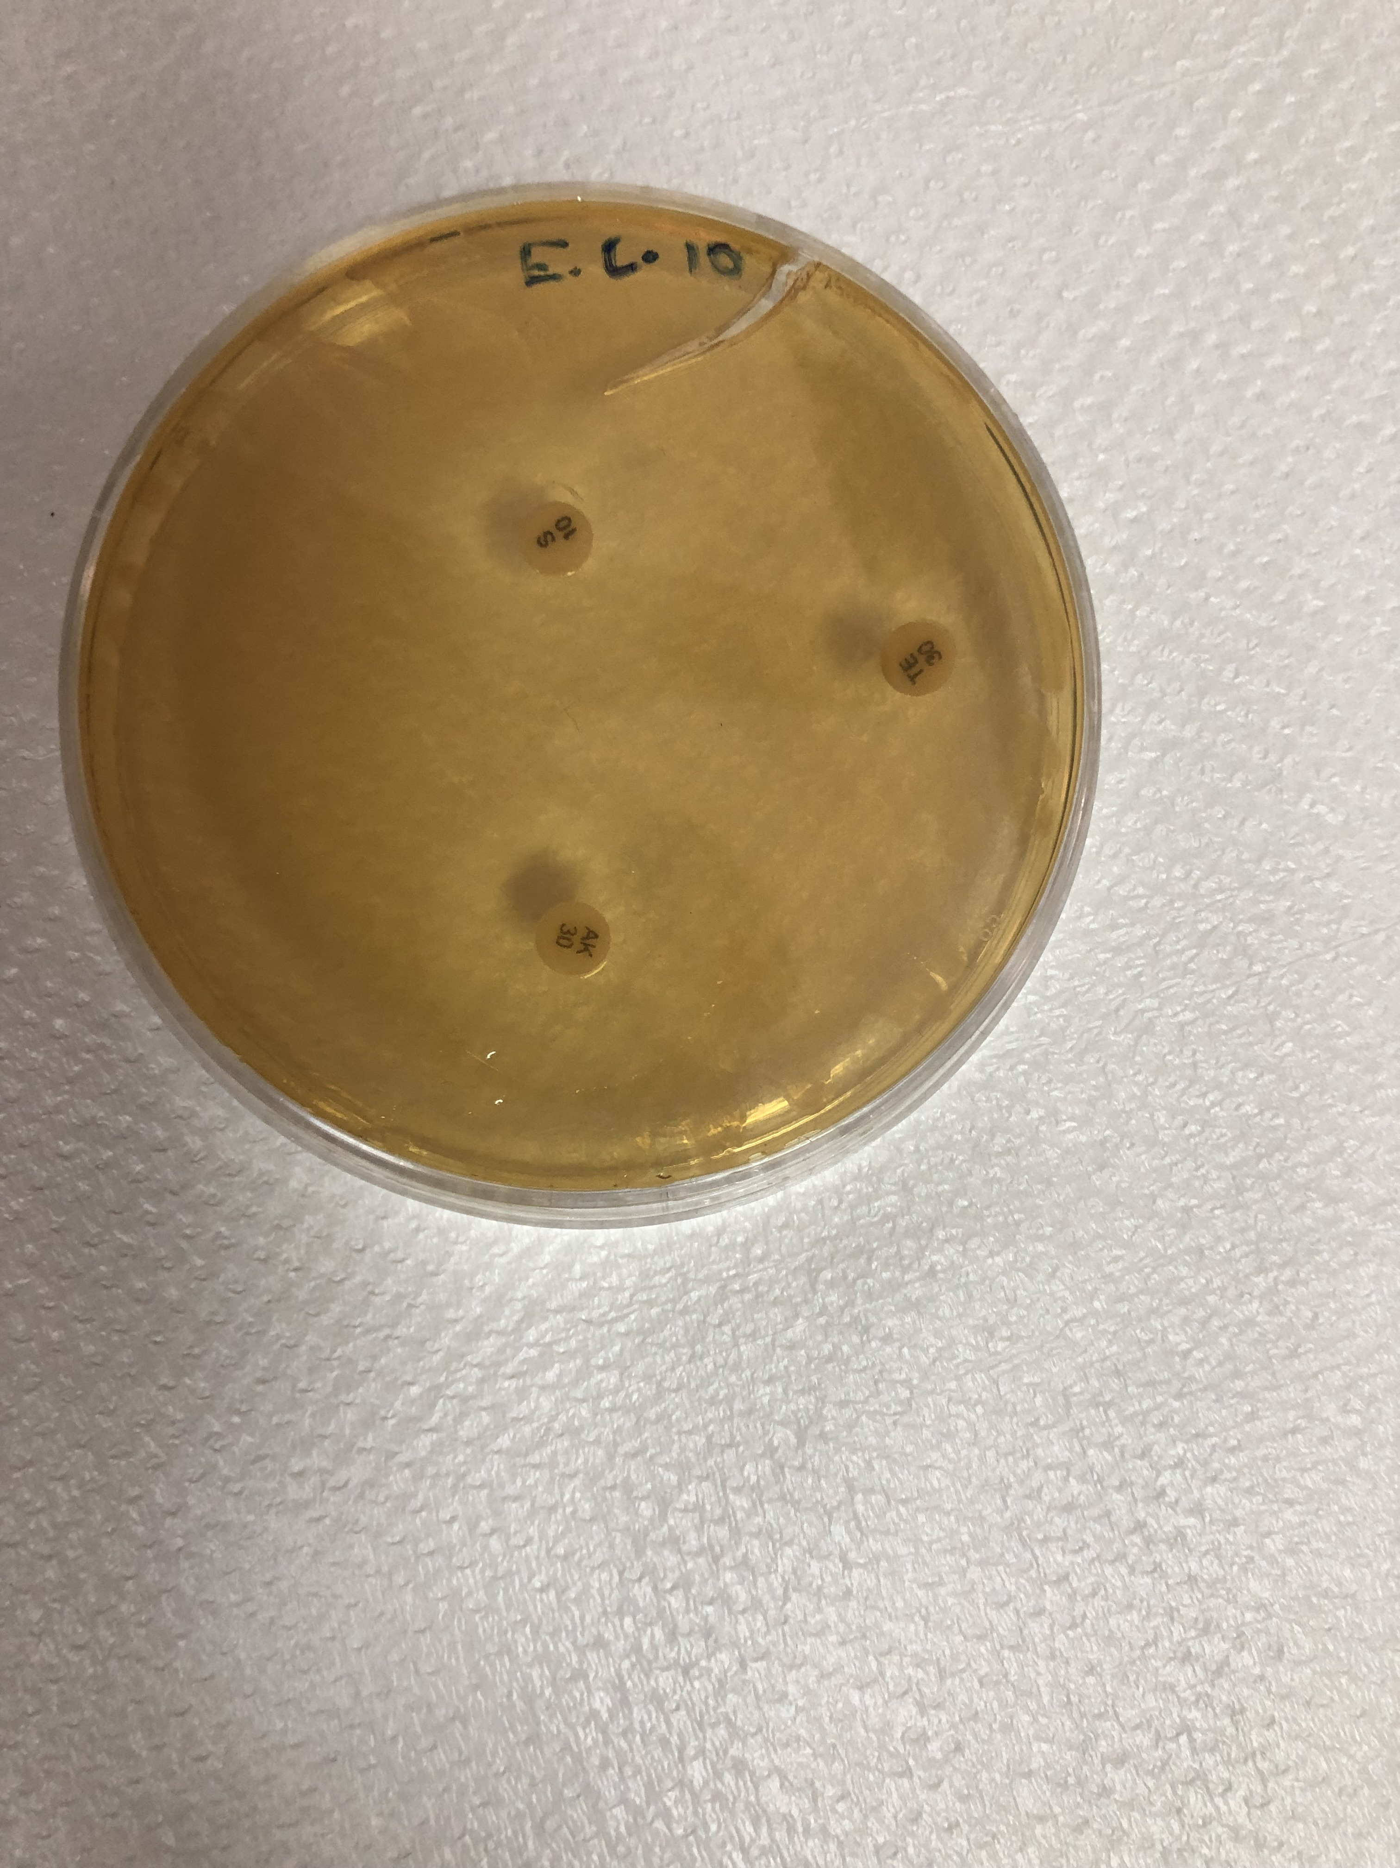
Κατά την μελέτη των τρυβλίων, παρατηρήθηκε πως το σχήμα της ζώνης αναστολής κάθε αντιβιοτικού είναι κυκλικό. Μετρήθηκε η διάμετρος κάθε ζώνης αναστολής. Στο τρυβλίο του εντερόκοκκου η διάμετρος της Στρεπτομυκίνης ήταν 26mm, της Αμικασίνης 28 mm και της Τετρακιλίνης 22mm. Στο τρυβλίο του E.Coli η διάμετρος της Στρεπτομυκίνης ήταν 28 mm, της Αμικασίνης 26 mm και Τετρακιλίνης 18 mm. Η διάμετρος της ζώνης αναστολής για τα επιμέρους αντιβιοτικά μεταφράζεται σε τρεις κατηγορίες ευαισθησίας του μικροβίου: ευαίσθητο, ενδιάμεσο, ανθεκτικό.
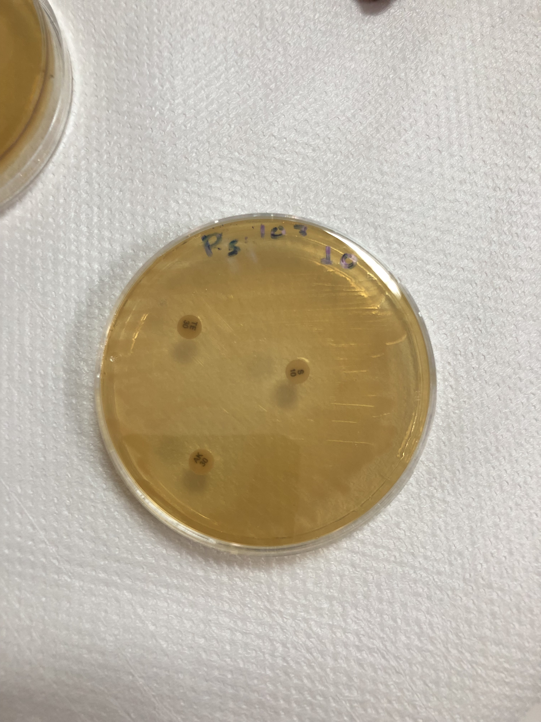

Αντιβιοτικά | Περιεκτικότητα δισκίου  (μg) | Διάμετρος της ζώνης αναστολής (mm)
Αντιβιοτικά | Περιεκτικότητα δισκίου  (μg) | Ανθεκτικό | Μετρίως ευαίσθητο | Ευαίσθητο
Αμικασίνη | 30 | ≤14 |  | ≥17
Στρεπτομυκίνη | 10 | ≤11 |  | ≥15
Τετρακυκλίνη | 30 | ≤14 |  | ≥19

ΣΥΖΗΤΗΣΗ:

Πρέπει να αναφερθεί ότι όσο μεγαλύτερη είναι η διάμετρος της ζώνης αναστολής, τόσο πιο μικρή είναι και η ανθεκτικότητα του βακτηρίου στο συγκεκριμένο αντιβιοτικό. Από τα παραπάνω αποτελέσματα παρατηρήθηκε ότι το πιο δραστικό αντιβιοτικό ως προς την καλλιέργεια της E. Coli είναι η Στρεπτομυκίνη καθώς έχει τη μεγαλύτερη διάμετρο ζώνης αναστολής (28mm). Ακολουθεί η Αμικασίνη(26mm) ενώ η Τετρακυκλίνη(18mm) είναι η λιγότερο δραστική. Παράλληλα, ως προς την καλλιέργεια της ψευδομονάδας (Εντερόκοκκου) παρατηρήθηκε ότι το πιο δραστικό αντιβιοτικό είναι η Αμικασίνη(28mm) ενώ εξίσου δραστική είναι και η Στρεπτομυκίνη αλλά με μικρότερη διάμετρο ζώνης αποστολής(26mm). Τέλος το λιγότερο δραστικό αντιβιοτικό είναι η Τετρακυκλίνη (22mm).
Έπειτα από τη παρατήρηση της δραστικότητας των αντιβιοτικών και στις δύο καλλιέργειες, ακολουθεί εξήγηση των αποτελεσμάτων ανατρέχοντας στην προέλευση του κάθε αντιβιοτικού.
- Η Αμικασίνη όντας αντιβιοτικό της ομάδας των ημισυνθετικών αμινογλυκοσίδων, προέρχεται από τη καναμυκίνη, ουσία η οποία είναι αποτελεσματική τόσο έναντι Gram (+) μικροοργανισμών όπως η ψευδομονάδα όσο και έναντι μικροοργανισμών Gram(-) όπως η E. coli. Η Αμικασίνη, όπως και η στρεπτομυκίνη, αποτελεί αναστολέα πρωτεϊνικής σύνθεσης. Συνδέεται μη αναστρέψιμα με το 16S rRNA και τη πρωτεΐνη S12 ενώ ταυτόχρονα δεσμεύεται με την υπομονάδα 30S του προκαρυωτικοί ριβοσώματος και αναστέλλει τη σύνθεση πρωτεϊνών, μεταβάλλοντας το σχήμα του ριβοσώματος έτσι ώστε να μην μπορεί να διαβάσει σωστά τα κωδικόνια του mRNA, σκοτώνοντας έτσι το βακτήριο.

- Στην ίδια κατηγορία αντιβιοτικών συγκαταλέγεται και η Στρεπτομυκίνη. Έχει ισχυρή αντιβακτηριακή δράση , γιατί αναστέλλει τη πρωτεϊνοβιοσύνθεση σε πολλαπλασιαζόμενα ή ανενεργά βακτήρια, καθώς συνδέεται με την 30 S-υπομονάδα του ριβοσώματος και επάγει λάθη στην ανάγνωση του mRNA κατά την μετάφραση. Συντίθενται έτσι λανθασμένες πρωτεΐνες, που πολλαπλώς δεν εξυπηρετούν τον λειτουργικό τους σκοπό. Κατά συνέπεια οι λανθασμένες πρωτεΐνες ενσωματώνονται όπως στην κυτταρική μεμβράνη του βακτηρίου, γεγονός που προκαλεί την λύση του. Το πεδίο δράσης του αντιβιοτικού καλύπτει κυρίως τα Gram-αρνητικά εντεροβακτήρια και τα Pseudomonas aeruginosa καθώς και τους Gram-θετικούς σταφυλοκόκκους.

- Οι Τετρακυκλίνες είναι αντιμικροβιακά ευρέος φάσματος εναντίον Gram(+) και Gram(-) μικροοργανισμών. Δρουν αναστέλλοντας την πρωτεϊνική σύνθεση των μικροβίων. Όλες οι τετρακυκλίνες έχουν κατά κανόνα κοινό αντιμικροβιακό φάσμα.
Συγκεκριμένα, προσδένεται στην υποομάδα 30S του ριβοσώματος, αποτρέποντας την σύνδεση του tRNA στο σύμπλεγμα mRNA-ριβοσώματος.

